**Buehler a déménagé :  
davantage d’espace pour le développement, l’atelier d’entretien et les séminaires**

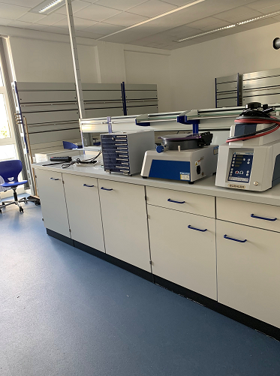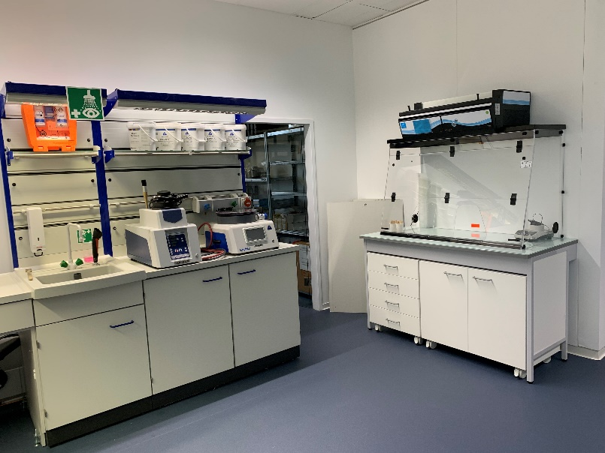

*Le vaste laboratoire est équipé d’appareils de pointe pour la préparation des échantillons matérialographiques et les essais de dureté. © Buehler*

Leinfelden-Echterdingen, Allemagne, décembre 2021 – L’entreprise Buehler ITW Test & Measurement GmbH, a quitté Esslingen (Allemagne) pour installer son siège social, son service de développement et son atelier d’entretien sur un site plus facile d’accès, situé à Leinfelden-Echterdingen, à proximité de l’aéroport et du parc des expositions de Stuttgart. Prêts juste à temps pour les festivités à l’occasion du 85ème anniversaire de Buehler, les nouveaux locaux spacieux répartis sur deux étages offrent aux douze collaborateurs un lieu de travail confortable, à l’ambiance conviviale. C’est aussi de là que l’entreprise coordonne ses activités avec son partenaire OMNILAB, établi à Brême. Depuis fin 2020, ce distributeur indépendant de produits de laboratoire, l’un des plus grands d’Allemagne, assure la gestion des stocks des divers systèmes, pièces de rechange et consommables utilisés pour la préparation et l’analyse des matériaux et est en charge du service clientèle.

Le vaste laboratoire dispose d’appareils de pointe pour la préparation des échantillons matérialographiques, et de duromètres dernière génération dotés d’un logiciel d’essai dédié. Ces divers équipements lui permettront de résoudre les problèmes particuliers des clients nationaux et internationaux, mais également d’accueillir des séminaires et formations. Les premiers cours SumMet qui auront lieu dès début 2022 et lors desquels Buehler partagera avec les participants son savoir-faire approfondi sur la préparation et l’analyse des échantillons de matériaux, constitueront la première occasion pour ces installations de faire leurs preuves.

**Buehler – ITW Test & Measurement GmbH**, **Esslingen (Allemagne)**, est depuis 1936 l’un des principaux fabricants d’instruments, de consommables et d’accessoires destinés à la métallographie et à l’analyse des matériaux. L’entreprise propose en outre une vaste gamme de duromètres et de systèmes d’essais de dureté. Un réseau dense de succursales et de distributeurs permet à ses clients de bénéficier d’une expertise et d’un service professionnels partout dans le monde. Les Centres de Solutions Buehler, notamment ceux d’Esslingen et de Düsseldorf en Allemagne, de Dardilly en France et de Coventry au Royaume-Uni proposent une assistance complète pour toutes les questions relatives aux applications ou au développement d’opérations reproductibles de préparation des échantillons.  
Buehler fait partie du pôle Essais et Mesures de l’entreprise Illinois Tool Works (ITW) aux États-Unis, qui compte plus de 800 divisions décentralisées dans 52 pays et emploie quelque 45 000 personnes.

Pour en savoir plus sur l’offre de produits et de services de Buehler ITW Test & Measurement, veuillez consulter le site https://www.buehler.fr.

**Merci d’envoyer une copie du bon à :**

Dr.-Ing. Jörg Wolters, Konsens PR GmbH & Co. KG,

Im Kühlen Grund 10, D-64823 Groß-Umstadt – www.konsens.de

Téléphone : +49 (0) 60 78 / 93 63 - 0, fax : - 20, e-mail : [mail@konsens.de](mailto:mail@konsens.de)

*Des communiqués de presse de Buehler contenant du texte et des photos dans une résolution imprimable peuvent être téléchargés depuis le site* [*https://www.konsens.de/buehler*](https://www.konsens.de/buehler)